

Le Remaniement du Cadastre
de TREILLIERES

Qu'est-ce que le CADASTRE ?

Le document de base est un plan détaillé du territoire communal, représentant toutes les limites de propriété et les bâtiments, ainsi que la voirie et un certain nombre de détails topographiques. Les parcelles y sont identifiées par des lettres, qui désignent la section (représentant une portion de la commune), et un numéro.
Des informations descriptives accompagnent ce plan et sont récapitulées par propriétaire.
Présentées autrefois sur des registres, ces informations existent désormais sous forme numérique. Elles sont accessibles dans les bureaux du Cadastre, dans les mairies, et sur Internet, sur le site « www.cadastre.gouv.fr ».
Cette documentation est gérée par le Service du Cadastre, 2 rue du Général Margueritte à Nantes. Elle est à la disposition de chacun, particulier ou collectivité, pour simple consultation ou pour servir de base à divers études, projets, ou actes administratifs ou privés.
Elle sert également de base pour le calcul des impôts locaux.

Historique du plan de TREILLIERES

Le premier plan cadastral de TREILLIERES a été réalisé en 1839. Il s'agissait du plan dit "Napoléonien", document fort utile, mais présentant le défaut majeur de ne pas être mis à jour...  TREILLIERES en 1839 | 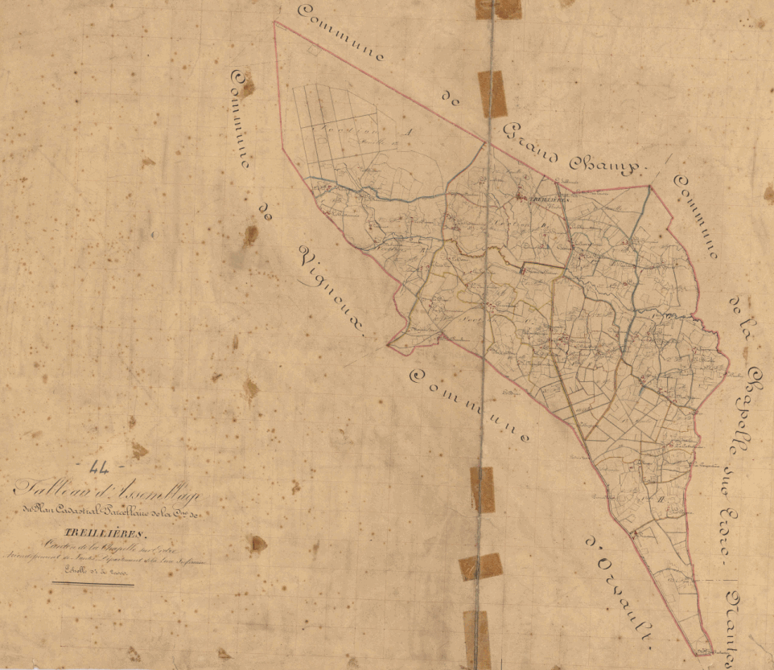

Les travaux de révision de ce cadastre ont été exécutés en 1947, mais cette fois les plans ont été annuellement tenus à jour de tous les changements intervenus : voirie, divisions de parcelles, création de bâtiments. Sur une partie de la commune, ce sont ces plans qui sont toujours en vigueur. La commune a ensuite fait l’objet d’un premier remembrement en 1987, puis un second en 2010.
Nos services ont réalisé le remaniement du sud et du Bourg en 2015, le remaniement actuel vise à finaliser le nord de la commune.
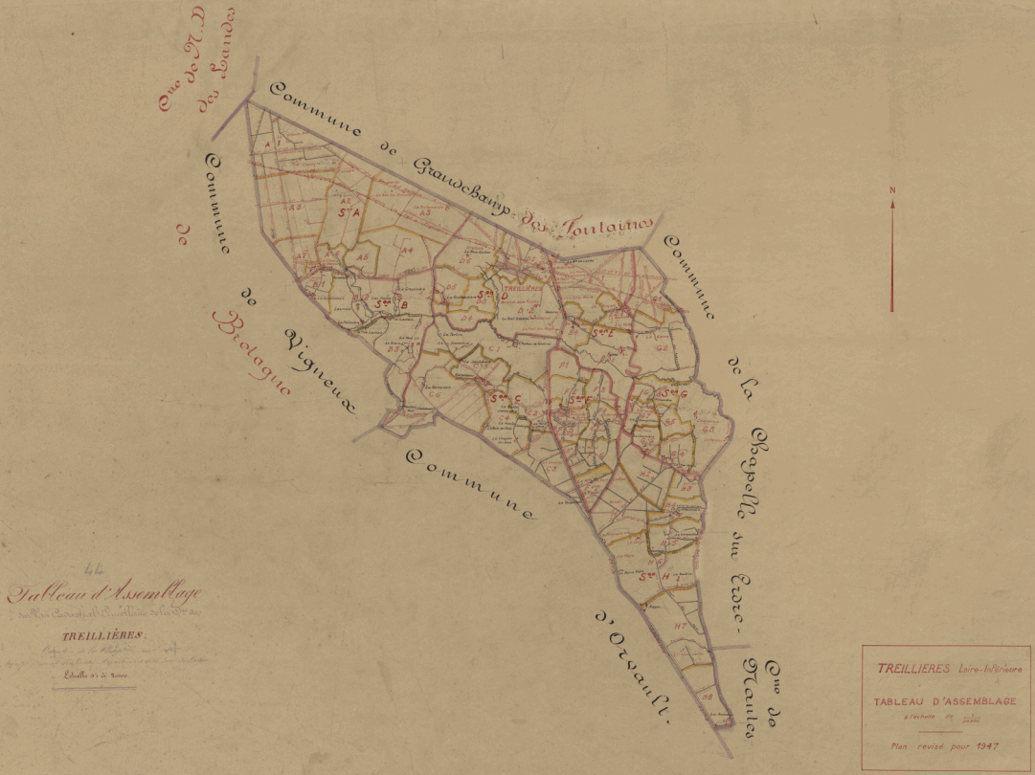
TREILLIERES en 1947

L'échelle de dessin original des sections (1/2000 pour les feuilles issues du cadastre napoléonien), son imprécision due aux techniques de l’époque, la multiplication des limites nouvelles suite aux actes de propriétés et aux lotissements, le nombre croissant des bâtiments répertoriés, tous ces éléments aboutissent à une lisibilité de plus en plus difficile, rendant malaisée l'utilisation du plan cadastral.

La refonte du PLAN CADASTRAL

Afin de remédier à cet état de fait, le Pôle de Topographie et de Gestion Cadastrale va prochainement procéder à une opération dite de "remaniement cadastral". Il s'agira de redessiner toutes les limites de propriété et tous les bâtiments, tels qu'ils existent réellement sur le terrain, à une échelle plus lisible, et avec toute la précision que permettent les techniques actuelles.
La première tâche des géomètres du service consistera à définir la position exacte des limites, opération pour laquelle le concours des propriétaires sera utile mais non obligatoire. Si vous êtes sollicité, il vous appartiendra de donner au géomètre du cadastre toute information facilitant la délimitation en lui montrant les plans à votre disposition. A défaut, ils utiliseront toute autre information en leur possession (plans et documents d’arpentage). Si vous êtes propriétaire de plusieurs parcelles contiguës, il vous sera proposé de les réunir sous un seul numéro nouveau.
Les mesurages nécessaires, dans un souci de précision maximale, mettront en oeuvre les techniques les plus modernes en ce domaine, (GPS, mesures électromagnétiques, traitements informatiques et dessin automatisé).
Ces travaux, conduits parcelle par parcelle, auront lieu de fin 2023 à mi-2024. Il restera alors à recalculer les surfaces des parcelles, surfaces qui - compte tenu des moyens techniques mis en oeuvre - seront plus précises que celles figurant jusqu'à maintenant dans la documentation cadastrale. (NB : à priori, les parcelles ayant fait l’objet d’un arpentage certifié par un géomètre-expert ont une contenance précise et garantie, qui ne devrait pas être modifiée lors de cette opération ; c’est notamment le cas des lotissements).

Le résultat sera porté à la connaissance des propriétaires concernés :
- par des relevés individuels de propriété, adressés à chacun (documents à conserver ultérieurement, annexés aux actes de propriété),
- par un affichage en mairie du plan remanié, qui devrait avoir lieu fin 2024.

Les géomètres se tiendront alors à la disposition des propriétaires, durant quelques jours, pour leur donner les explications voulues ou recueillir leurs éventuelles observations.
Après avoir statué sur ces observations et rectifié si nécessaire les documents en conséquence, le géomètre du cadastre aura alors terminé son rôle.
Il restera au Pôle de topographie et de Gestion Cadastrale à fournir les renseignements voulus au Service de la Publicité Foncière, pour assurer la concordance réglementaire entre la documentation cadastrale et le fichier immobilier que détient ce service. Le Cadastre remanié sera alors en service (les nouvelles références cadastrales remplaçant les anciennes).

********

Réalisé entièrement aux frais de l'Etat, le remaniement du plan cadastral présente un intérêt majeur pour l'ensemble des usagers, tant les particuliers que les collectivités ou organismes divers, en permettant une identification nouvelle et plus précise des biens et en fournissant un support adapté pour toutes les opérations foncières privées ou publiques. C'est dire l'intérêt qui s'attache à la coopération de chacun pour mener à bien cette opération, d'autant qu'à l'issue de la communication aux propriétaires les résultats seront réputés conformes à la situation réelle des biens. Toute modification ultérieure ne pourrait alors intervenir qu'aux frais des intéressés, si les diligences nécessaires n'ont pas été faites en temps opportun.

Toute précision complémentaire sur cette opération peut être obtenue en mairie ou auprès du Pôle de Topographie et de Gestion Cadastrale par mail : drfip44.sdif-ptgc@dgfip.gouv.fr ou par téléphone au 02.53.55.16.28

********

Attention, on suppose, à tort ou à raison, qu’une construction qui apparaît au cadastre et pour laquelle existe une imposition, est « légale » pour le service d’urbanisme.

Qu'est-ce qu'une construction légale
L’existence légale implique que la construction :
- ait été réalisée conformément à une autorisation administrative valide et définitive ou
- ait été édifiée avant la loi du 15 juin 1943 qui instaure le permis de construire.

Preuve de l'existence légale : un acte notarié antérieur à 1943 doit indiquer que la construction faisait usage d’habitation et une recherche aux archives cadastrales doit faire apparaître que les propriétaires payaient l’impôt foncier pour une construction à usage d’habitation avant 1943.

